有的Win10系统中打开我们软件后，出现界面不能充满屏幕的现象，这是由于没有设置好兼容性引起的。可以按照以下操作步骤，使界面显示正常。
- 选中桌面上的软件图标，右击鼠标选中“兼容性疑难解答”
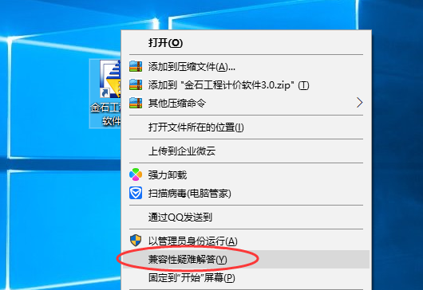

2、检测完毕后，系统会弹出如图所示的界面，点击【尝试建议的设置】。
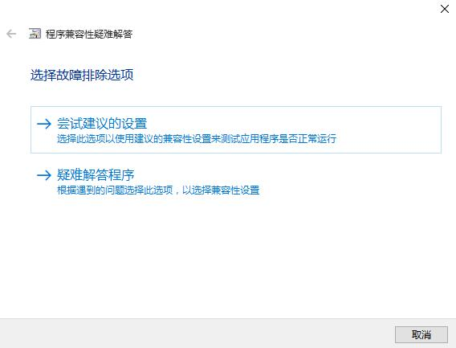

3、在弹出的如图所示的界面中，点击【测试程序】。系统自动打开我们的计价软件后，把打开的软件关闭，然后点击【下一步】。

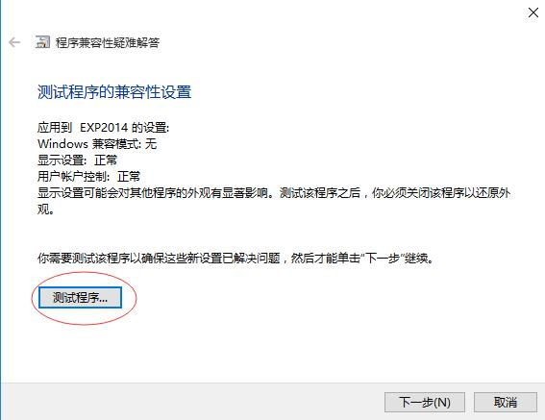

4、在弹出的如图所示的界面中，点击【否，使用其他设置再试一次】。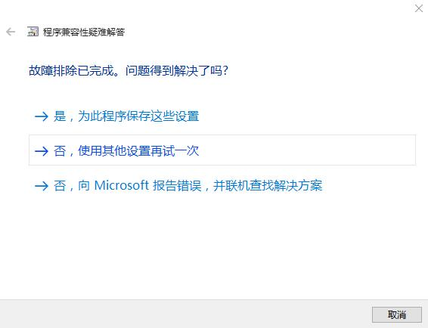
5、在弹出的如图所示的界面中，勾选第一个和第二个，然后点击【下一步】。
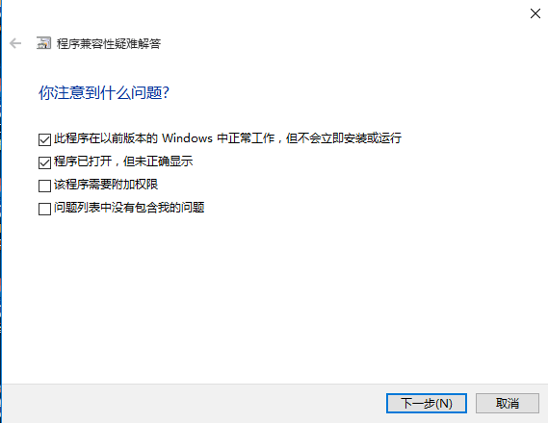

6、在弹出的如图所示的界面中，点击选中【Windows7】，然后点击【下一步】。
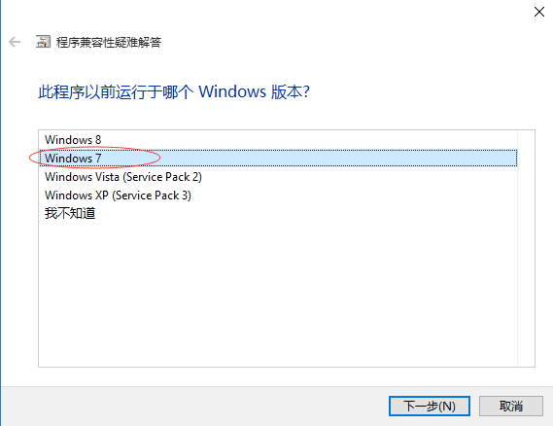

7、在弹出的如图所示的界面上，勾选第四个，然后点击【下一步】。
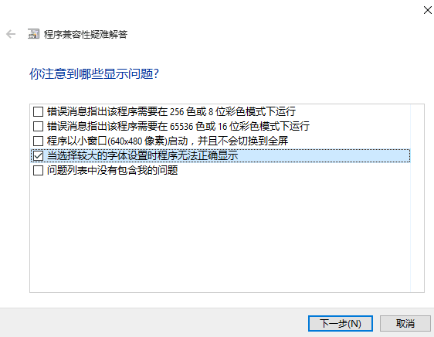

8、在弹出的如图所示的界面中，点击【测试程序】。系统自动打开我们的计价软件后，把打开的软件关闭，然后点击【下一步】。

9、在弹出的如图所示的界面中，点击【是，为此程序保存这些设置】。
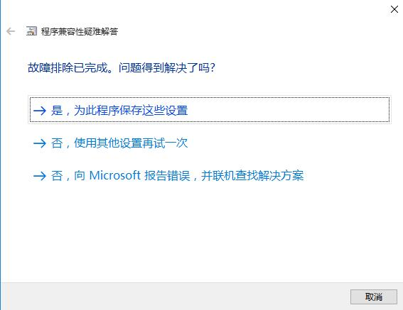

10、在最后弹出的如图所示的界面中，点击【关闭】，完成兼容性设置。
